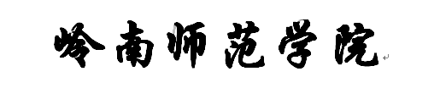


实 验 报 告

课程名称 移动应用开发
实验序号 2
实验项目 用户界面设计
实验地点 综B-503
实验学时 4 实验类型
指导教师 沈旭 实 验 员 周秋霞

专 业 计算机科学与技术_ 班 级 18级计科1班

学 号 2018324141 姓 名 胡秀梅

2021年 05 月 11 日

成绩：
教师评语

一、实验目的及要求
1.使用颜色和尺寸资源。
2.使用XML资源。

二、实验原理与内容
1. 自动完成文本框
AutoCompleteTextView提供了辅助输入的功能，用户只需输入几个文字，搜索框就会显示相近的关键字。AutoCompleteTextView可以对用户输入的文本进行有效的扩充提示，而不需要用户输入整个文本内容，只需输入一部分内容，其余的内容系统就会即时显示出来给予提示。
2. 时间相关的控件
Android提供的与日期、时间有关的控件主要有以下四个。
DatePicker:用于选择日期;
TimePicker:用于选择时间;
DigitalClock:数字时钟;
AnalogClock:表状时钟。
3.进度条
进度条是常用的控件，Android提供了ProgressBar控件用于表示耗时操作的进度。进度条控件通常有两种表现形式。
圆形进度条;
条形进度条。
4.拖动条
拖动条控件 SeekBar与普通进度条 ProgressBar类似（SeekBar 继承于 ProgressBar)，但是支持用户拖动修改进度。
5.图片切换效果
使用Android提供的ImageSwitcher 和 Gallery类可以方便地实现常见的图片切换效果，ImageSwitcher通常用于显示并切换图片，而 Gallery是存储图片的一个容器。编写布局文件如下:
6.进度对话框
进度对话框实际上就是一个包含进度条的对话框，其使用方式与单纯的进度条非常类似,也有两种表现形式。
圆形进度条对话框;
条形进度条对话框。

三、实验软硬件环境
Win10
Android 2.1

四、实验过程（实验步骤、记录、数据、分析）
1. 自动完成文本框
Layout布局主要代码
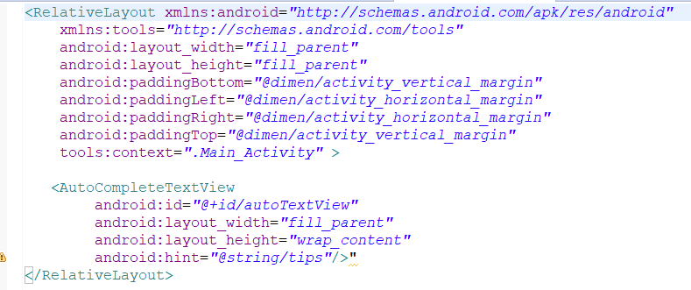
Main_Activity的主要代码
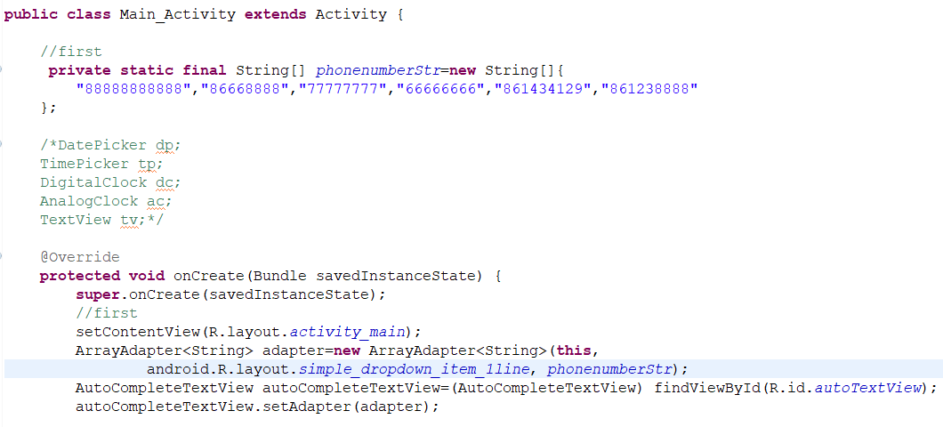
2. 时间相关的控件
Layout布局主要代码
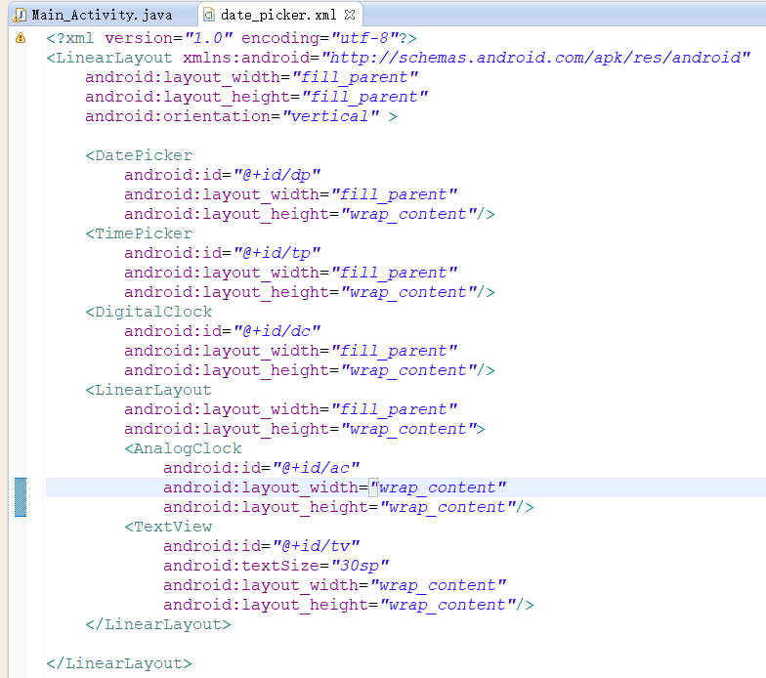
Main_Activity主要代码
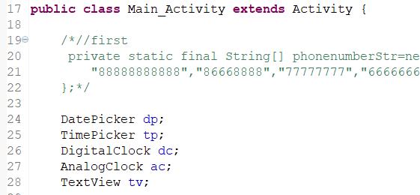
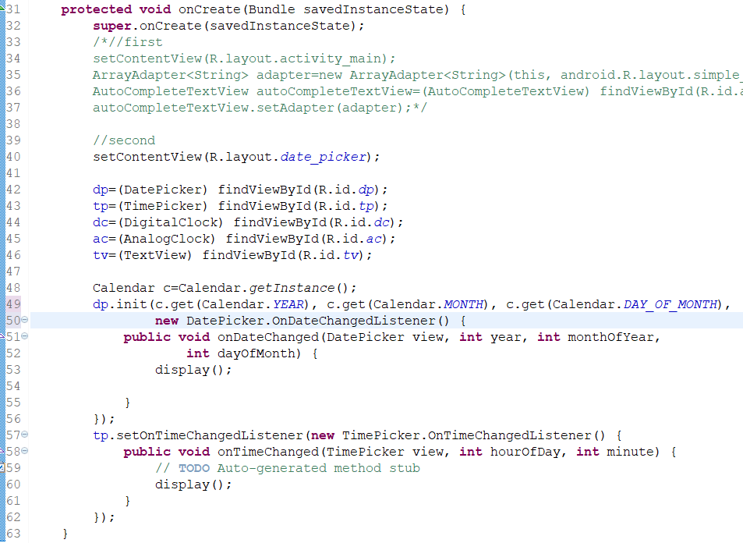
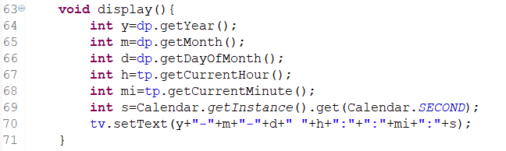
3.进度条
Layout布局文件代码
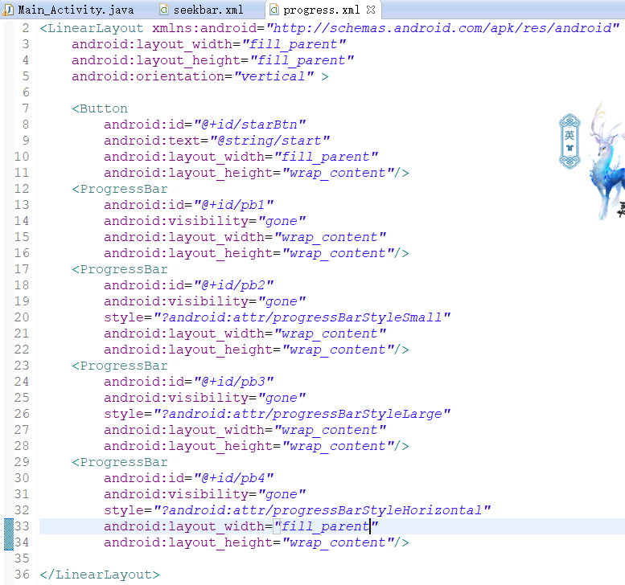
Main_Activity主要代码
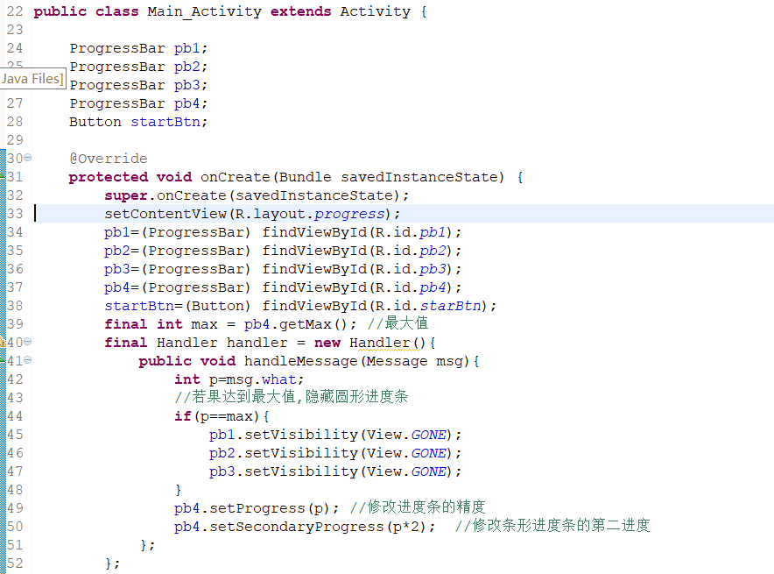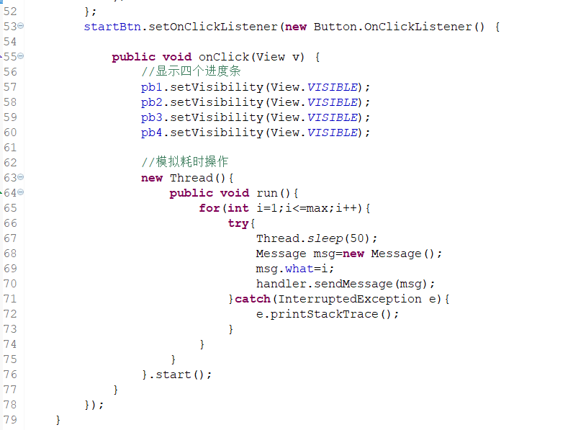
4.拖动条
Layout布局主要代码
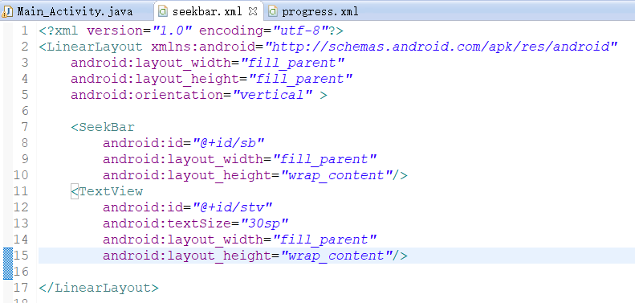
Main_Activity主要代码
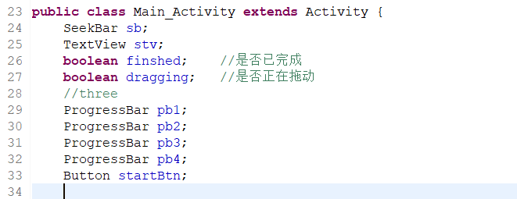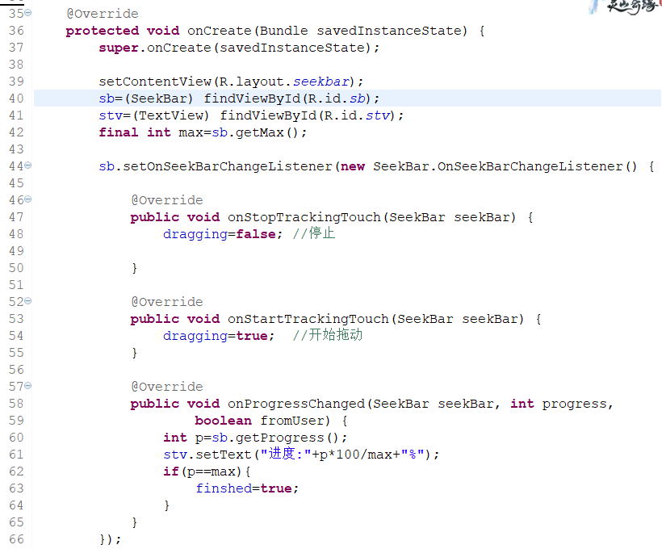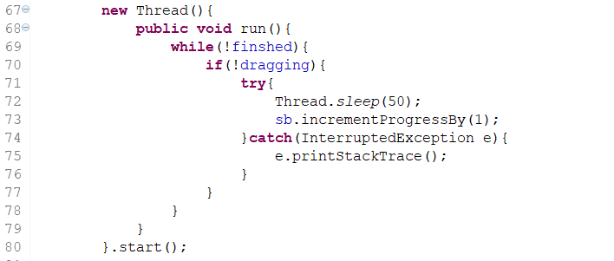
5.图片切换效果
Layout布局主要代码
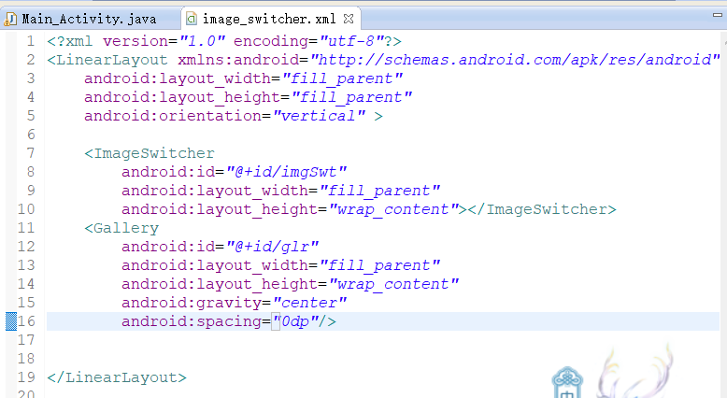
Main_Activity主要代码
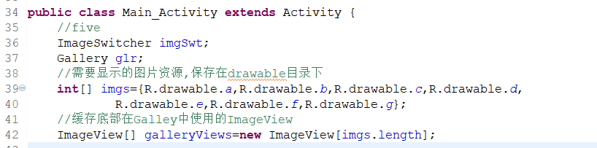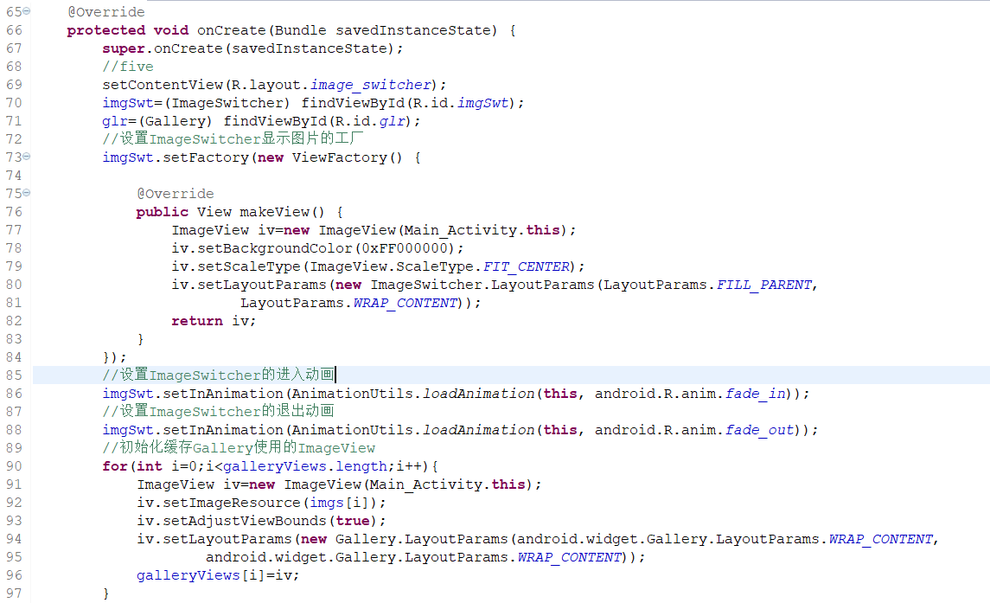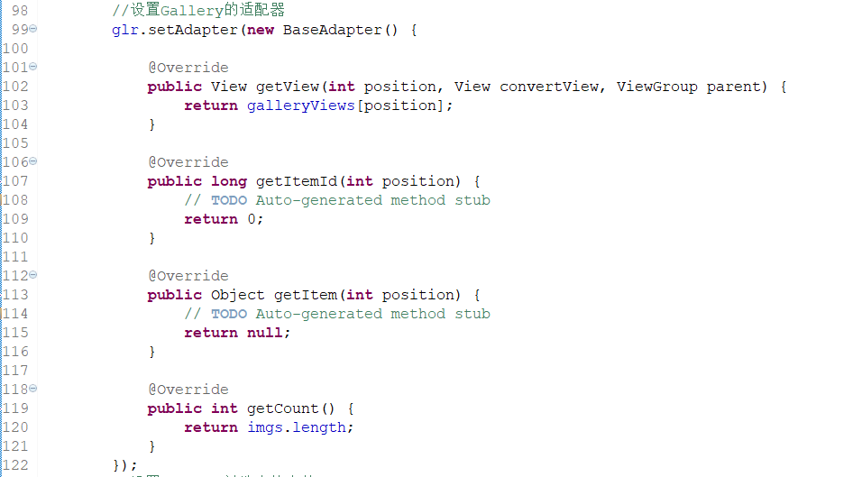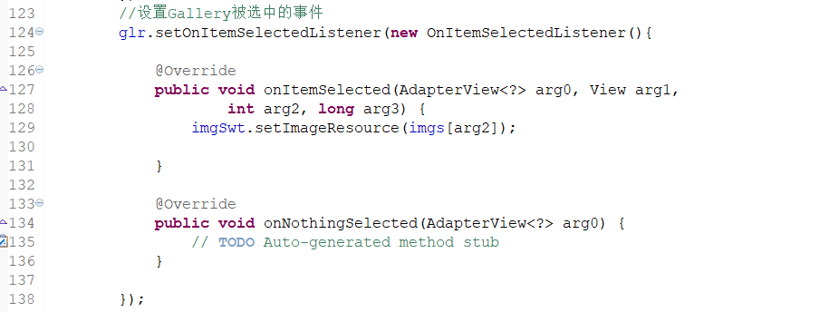
6.进度对话框
Layout布局主要代码
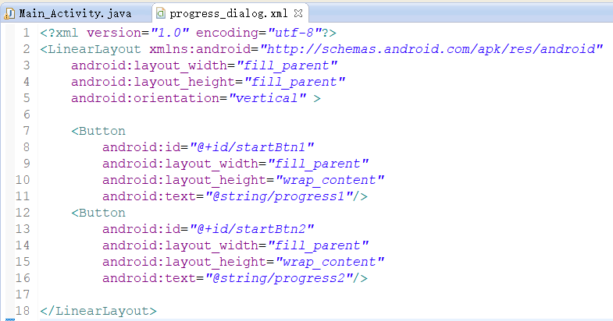
Main_Activity主要代码
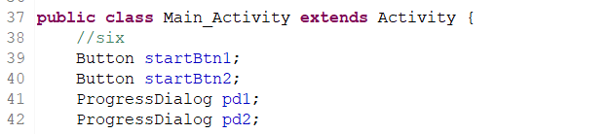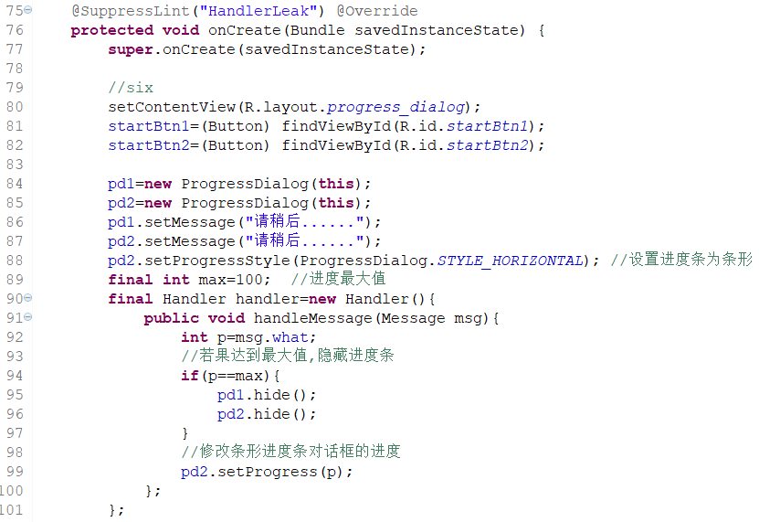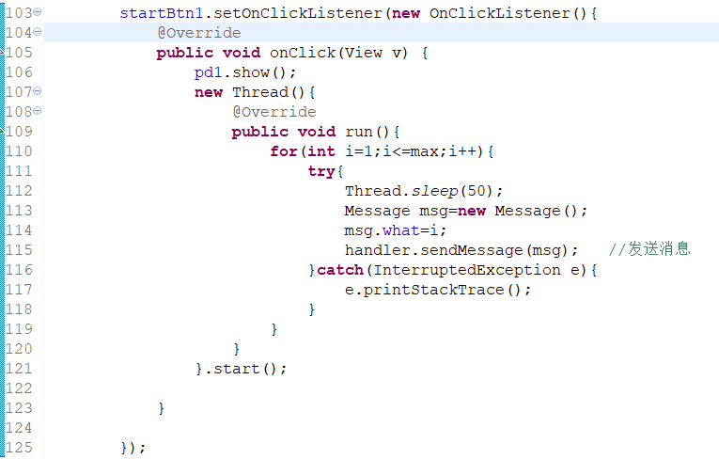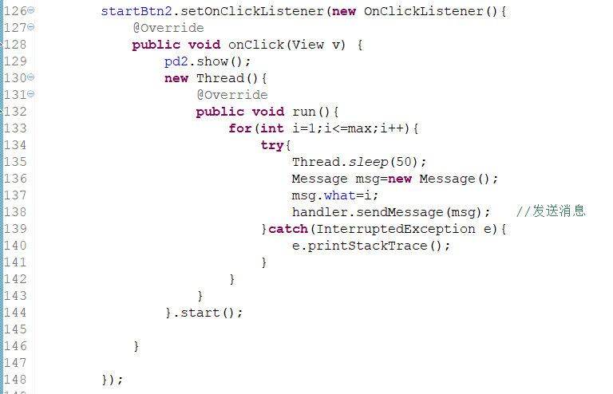

五、测试/调试及实验结果分析
1. 自动完成文本框
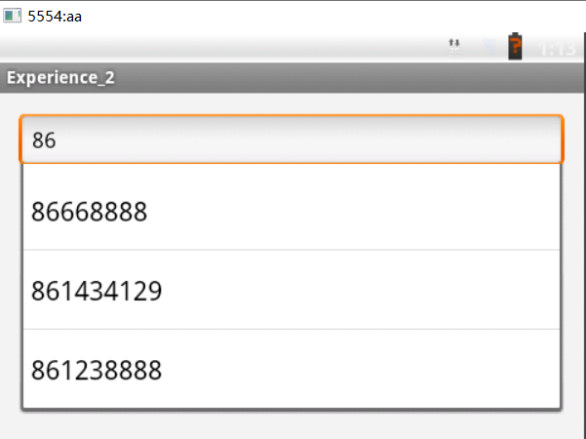
2. 时间相关的控件
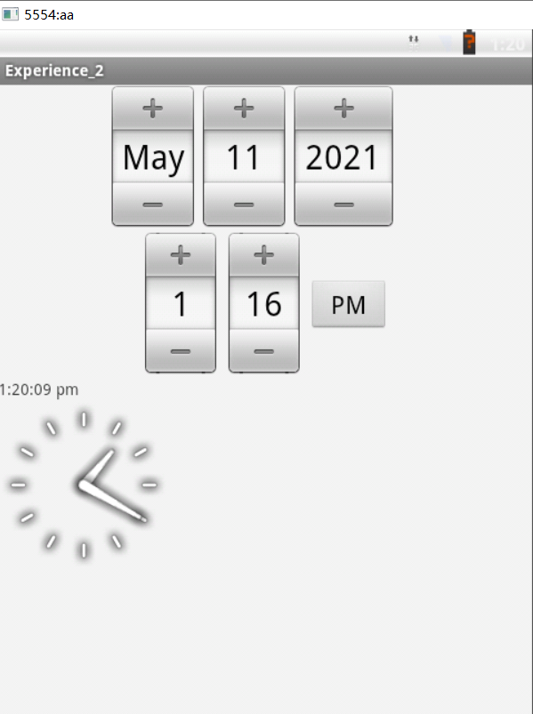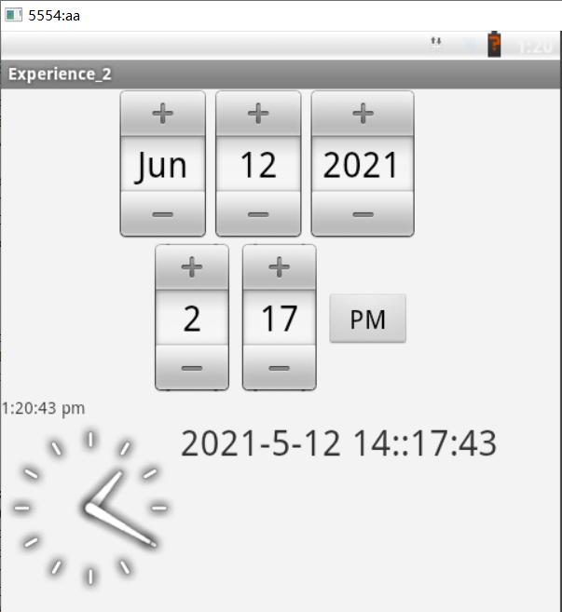

3.进度条
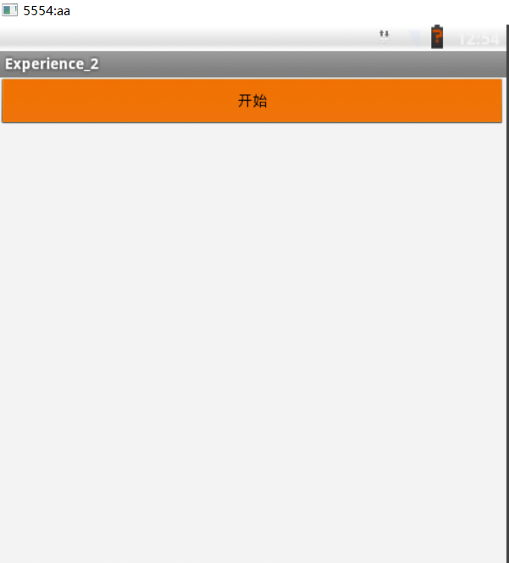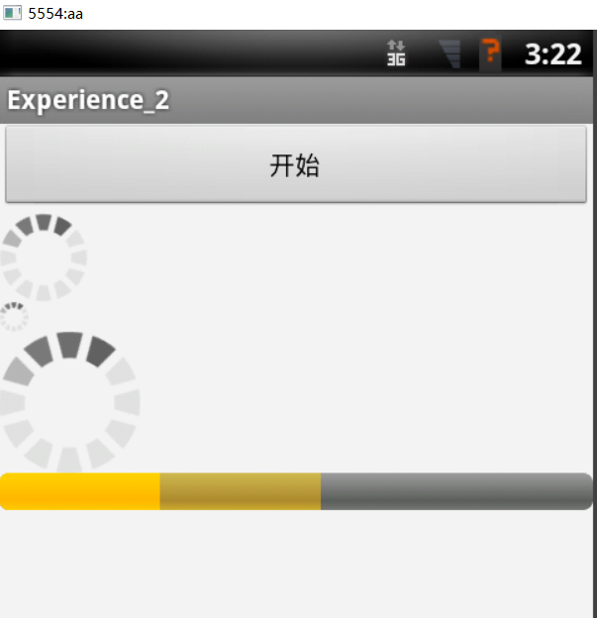
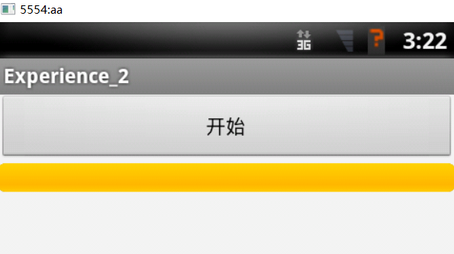
4.拖动条
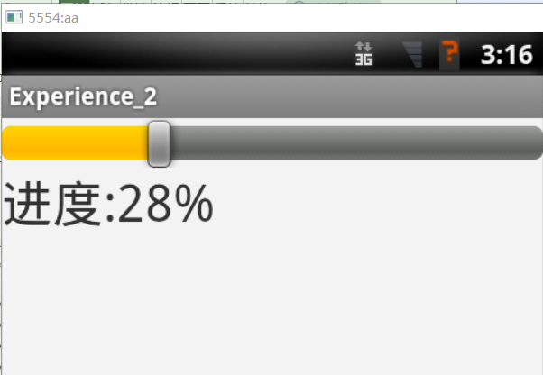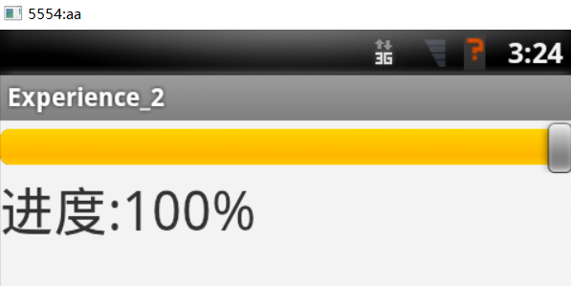
5.图片切换效果
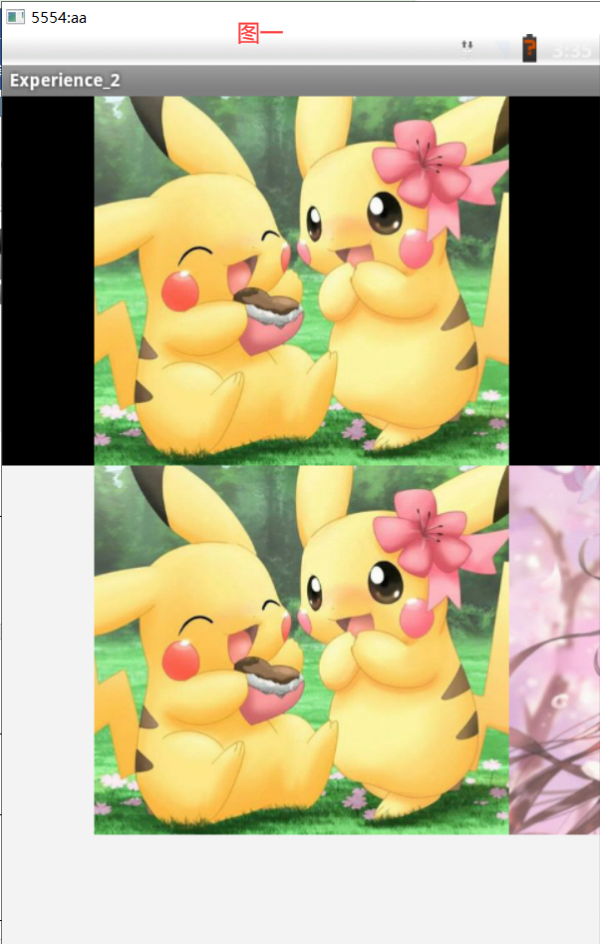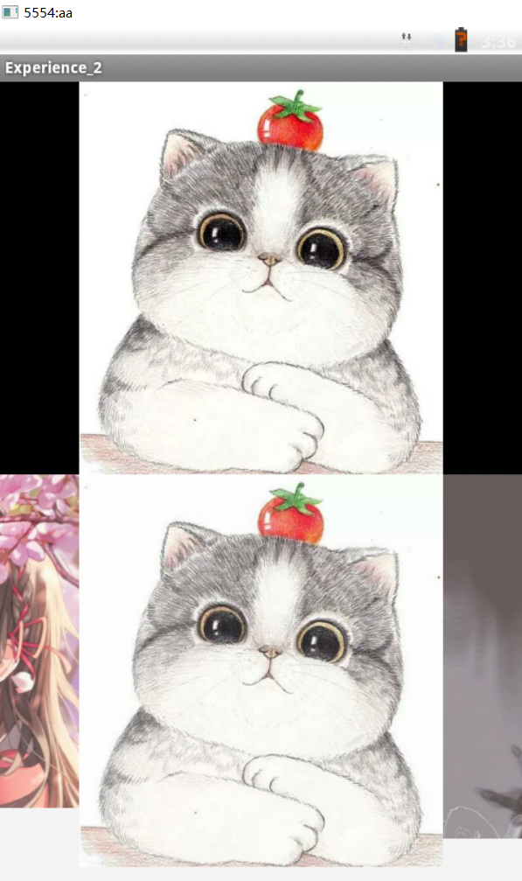
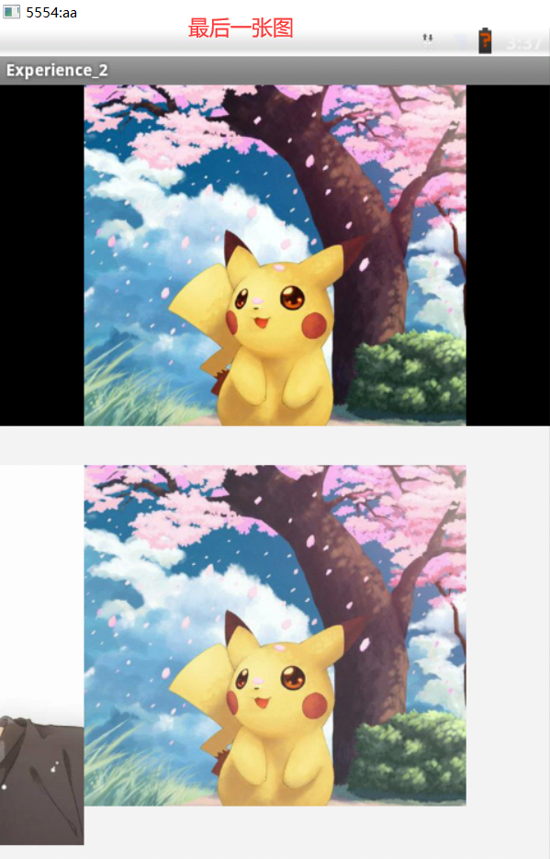
6.进度对话框
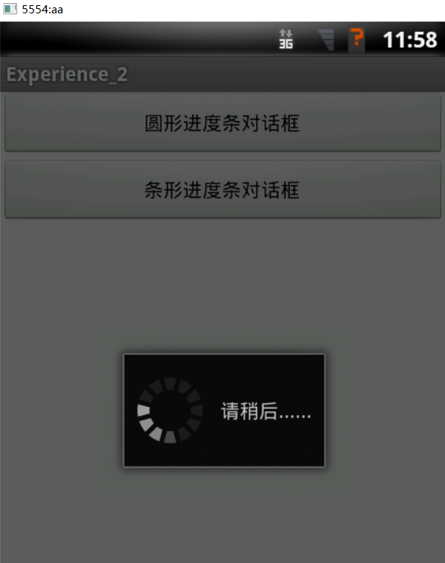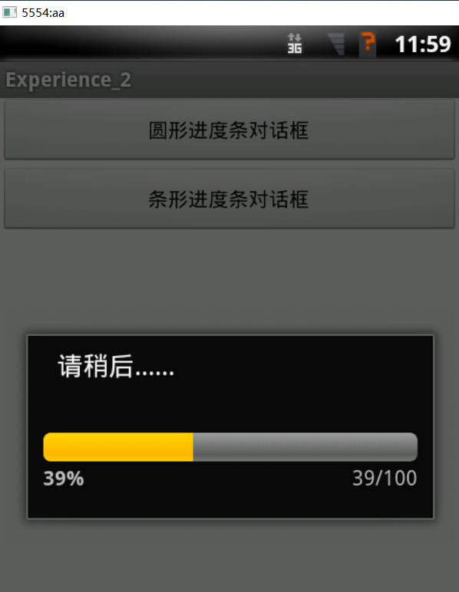
六、实验结论与体会
通过这次实验,我掌握了自动完成文本框,进度条,拖动条,进度条对话框等控件的基本使用,能够实现简单的图片切换效果.

2021年 05 月 13 日

